RESOLUCION 3374 DE 2019
Fecha de Expedición: 2 de mayo de 2019
Fecha de entrada en vigencia: 2 de mayo de 2019
Estado de la vigencia: vigente

Fecha de publicación en Diario Oficial: N/A
Número del Diario Oficial: N/A
RESOLUCION 3374 DE 2019
(2 de mayo)
INSTITUTO COLOMBIANO DE BIENESTAR FAMILIAR
“Por la cual se modifica la resolución 002 de 2019 “Por medio de la cual se designan los Gerentes de Recursos y Gerentes de Proyectos del ICBF para la vigencia 2019 y se establecen sus obligaciones””
LA DIRECTORA GENERAL DEL INSTITUTO COLOMBIANO DE BIENESTAR FAMILIAR - CECILIA DE LA FUENTE DE LLERAS - ICBF
En uso de sus facultades legales y en especial las conferidas en el literal b) del artículo 28 de la Ley 7a de 1979, el artículo 78 de la Ley 489 de 1998, y,
CONSIDERANDO:
- Que mediante la Resolución No. 002 del 2 de enero de 2019, se; designaron los Gerentes de Recursos y Gerentes de Proyectos del ICBF para la vigencia 2019, estableciéndose sus obligaciones.
- Que en el artículo No. 2 del precitado acto administrativo se designaron los Gerentes de Recursos para los gastos de funcionamiento y de inversión del ICBF, relacionándose la identificación del rubro, su descripción y el gerente designado para cada uno de ellos.
- Que en el marco del seguimiento a la ejecución presupuestal a nivel Sede Nacional, Regional y Zonal se ha identificado la procedencia de dar alcance al artículo No. 2 del precipitado acto administrativo con el objetivo de adicionar el código de centro de costos/dependencia con el que se clasifica los rubros presupuéstales en aras de garantizar una mejor lectura, así como la actualización, para algunos casos; del gerente del recurso: y; reemplazar el código del rubro presupuestal C-4102-1500-13-0-4102039-3 por; C-4102-1500-13-0-4102039-02, debido a errores involuntarios de digitación.
- Que se requiere adicionar los gerentes de recurso de los rubros presupuéstales para los gastos de funcionamiento A-06, A-06-01, A-06-01-04 y A-06-01-04-004 teniendo en cuenta la directriz del Ministerio de Hacienda y Crédito Público, posterior al decreto de liquidación, de ejecutar por este los recursos de fondo de calamidad doméstica. Con respecto a los gastos de Inversión, se requiere adicionar GRAVAMEN A LOS MOVIMIENTOS FINANCIEROS -GMF centro de costos No 999 a los rubros presupuéstales C-4102-1500-13-0-4102035-02, C-4102-1500-13-0-4102089-02, C-4102-1500-13-0-4102043-02 y C-4102-1500-14-0-4102035-02 por solicitud del área debido a qué las regionales requieren pagar las retenciones generadas de los contratistas.
- Que se requiere actualizar la descripción de los rubros presupuéstales A-02-02-01-004, A-03- 04-02-012 y A-08-01-02-001 de conformidad con la actualización del Catálogo Presupuestal de Gastos de Funcionamiento y Deuda para la vigencia 2019 efectuada por el Ministerio de Hacienda y Crédito Público del día 25 de febrero de 2019.
- Que, de otra parte, se hace necesario aclarar que los rubros presupuéstales para el caso de la cuenta A-02 Adquisición de bienes y servicios por nivel normativo se desagrega a cuarto nivel y requiere de usos presupuéstales para llegar a máximo nivel de desagregación. En tal sentido, se requiere Indicar que mediante la Resolución No. 001 de 2019 por la cual se aprueban los Lineamientos de Programación y Ejecución de Metas Sociales y Financieras - vigencia 2019 se detalla los usos presupuéstales del rubro y sus responsables.
- Que, en virtud de lo anterior, se hace necesario adicionar un parágrafo aclaratorio al artículo No. 2 - Designación de Gerentes de Recursos de la Resolución No. 002 de 2 de enero de 2019 y dar un alcance a la designación de los Gerentes de Recursos para los gastos de funcionamiento y de inversión del ICBF.
- En mérito de lo expuesto,
RESUELVE:
ARTÍCULO 1o. Modificar el artículo 2o de la Resolución No. 002 de 2 de enero de 2019 en el sentido de ajustar las tablas de gerentes de recursos de funcionamiento e inversión y adicionando un parágrafo, el cual quedará de la siguiente manera:
ARTÍCULO 2o. Designación de Gerentes de Recursos: Designar los Gerentes de Recursos para los gastos de funcionamiento y de inversión del ICBF, de conformidad con la estructura del Instituto y la nueva estructura presupuestal de inversión adoptada en el artículo anterior, así:
FUNCIONAMIENTO
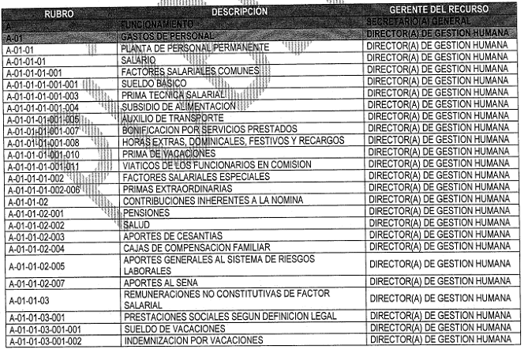
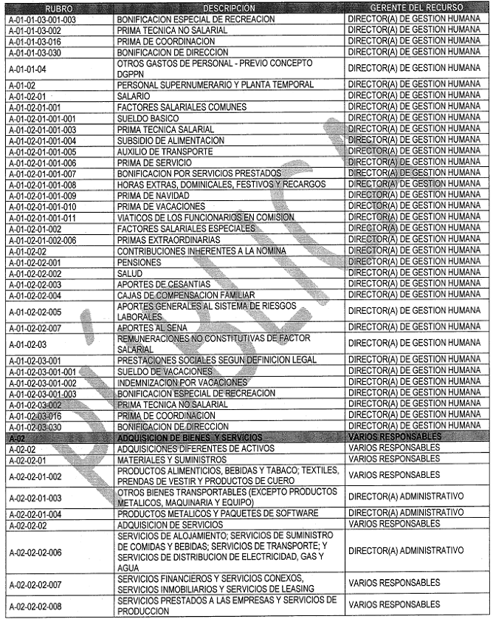
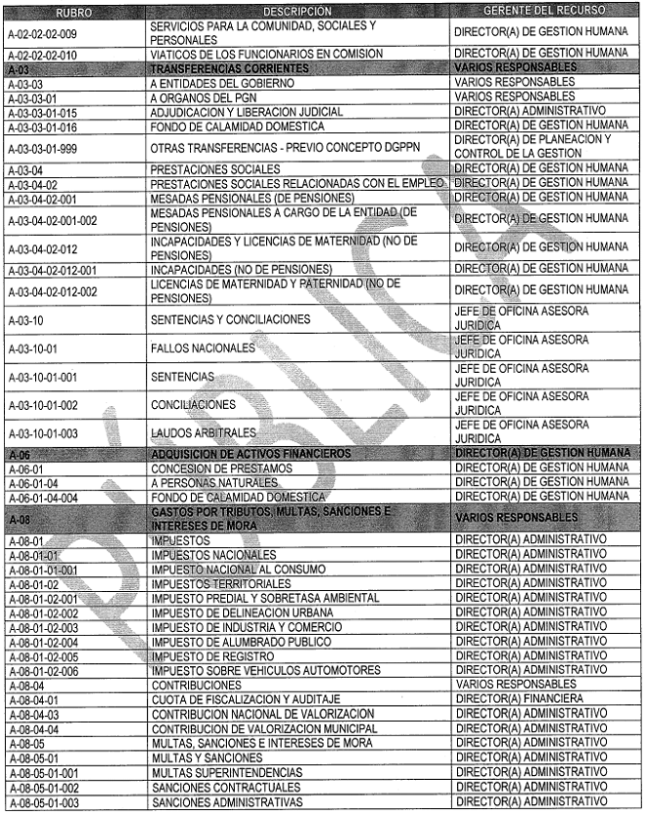
INVERSIÓN
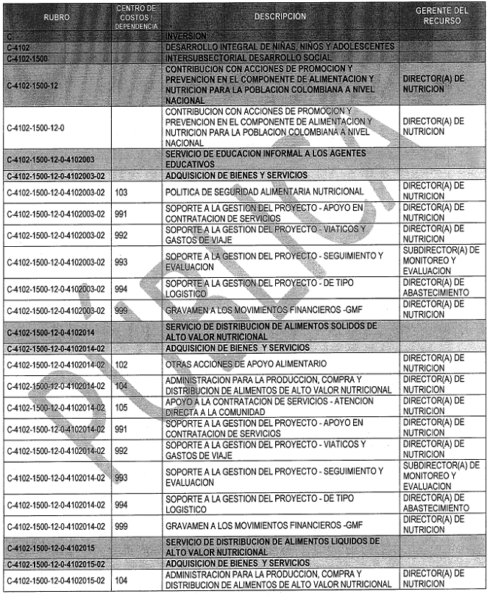
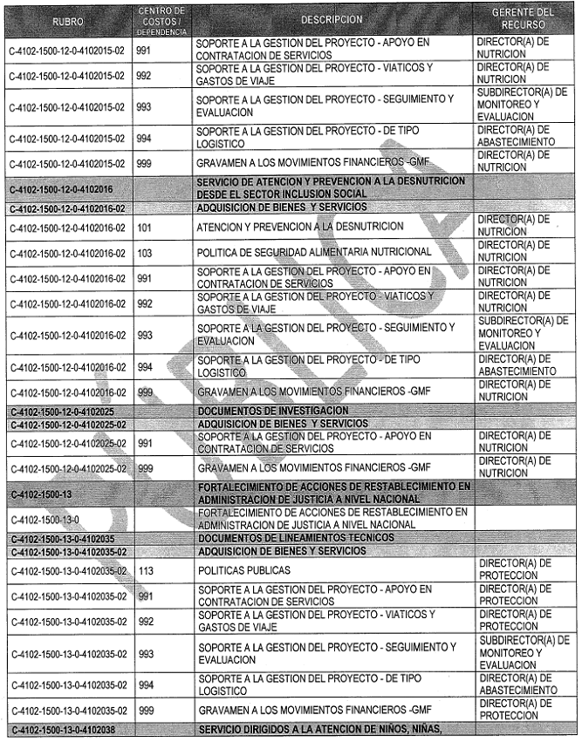
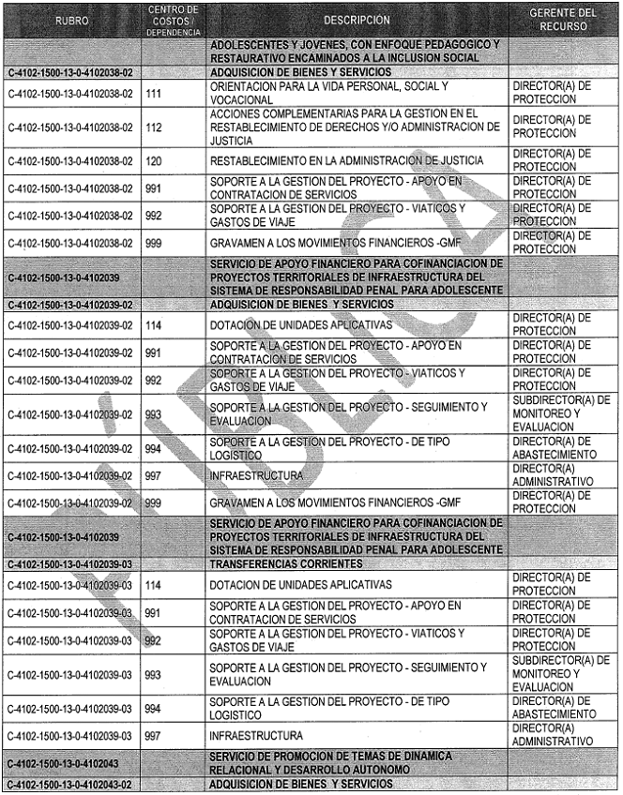
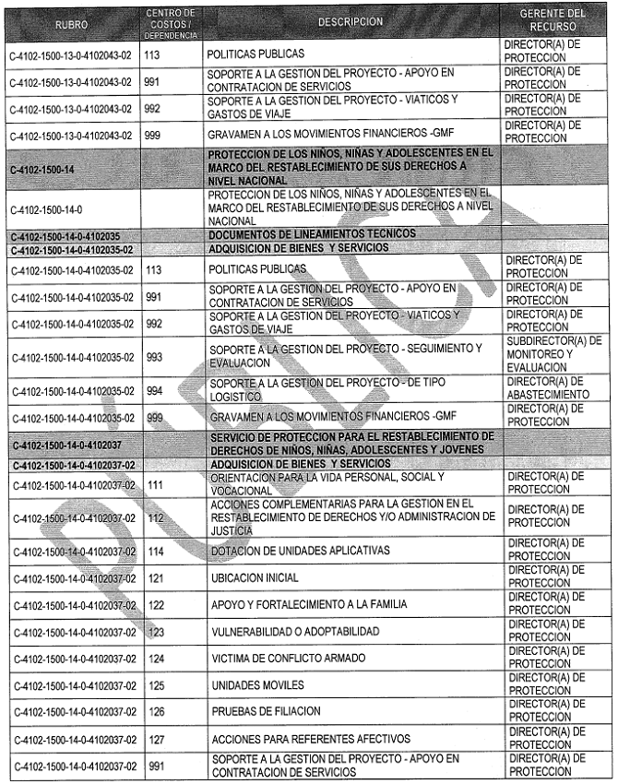
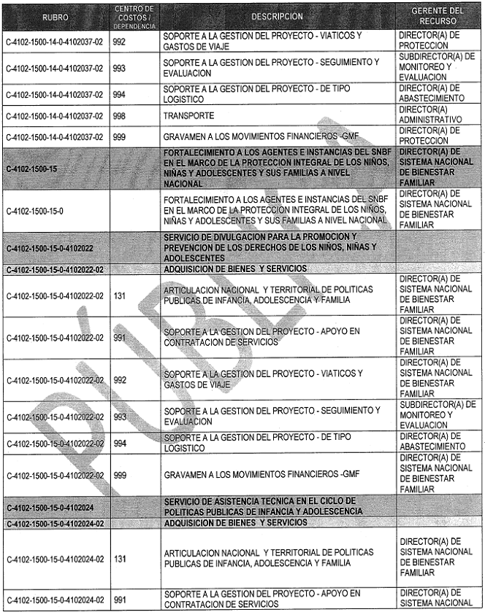
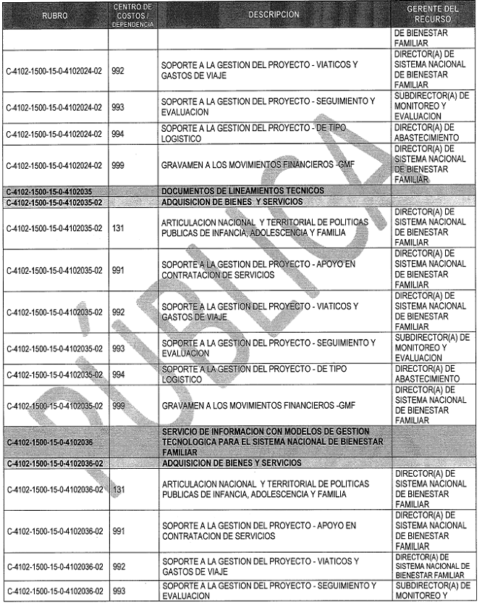
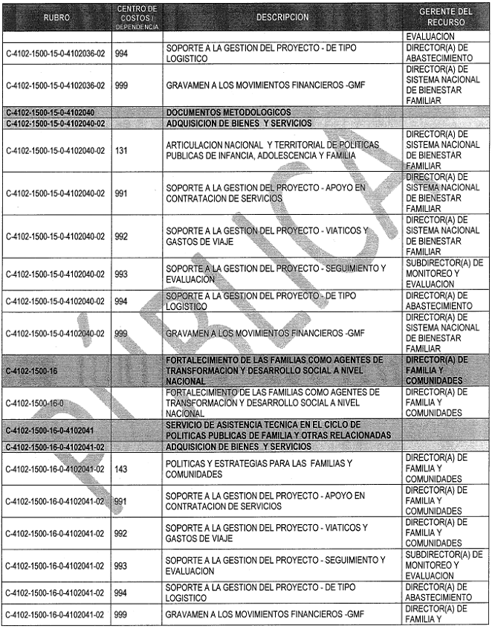
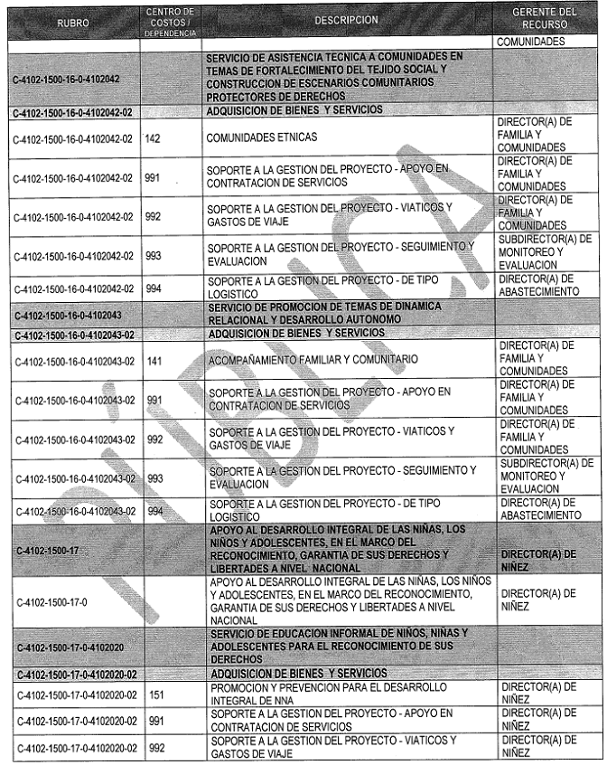
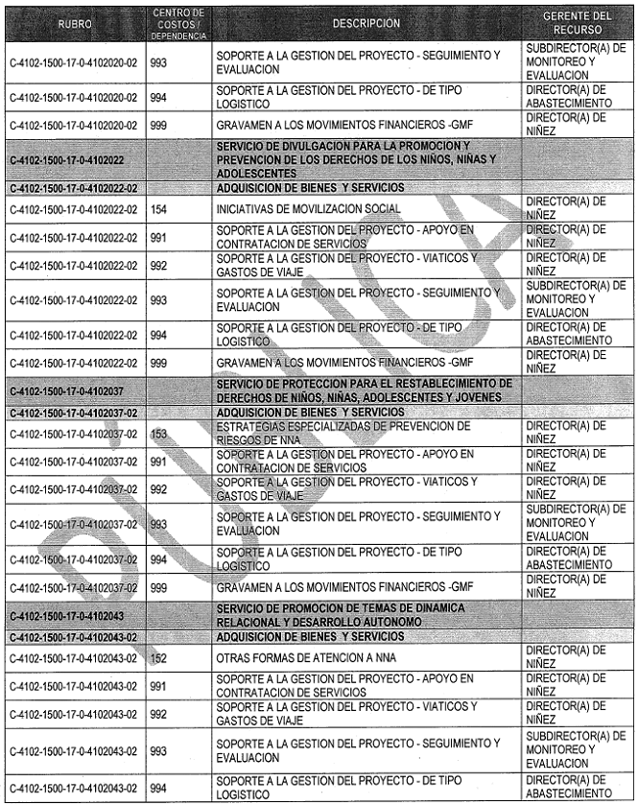
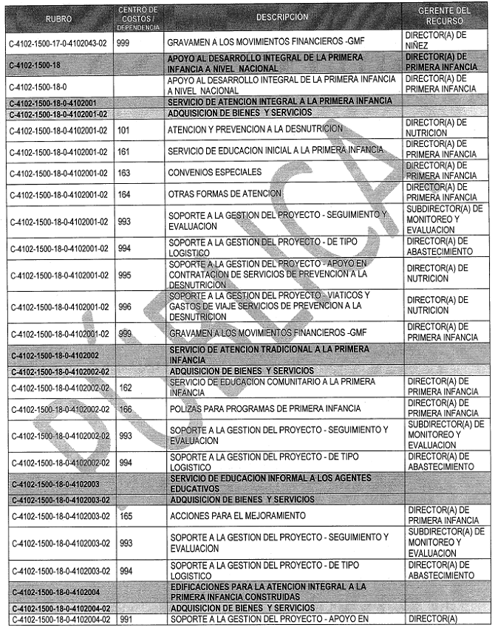
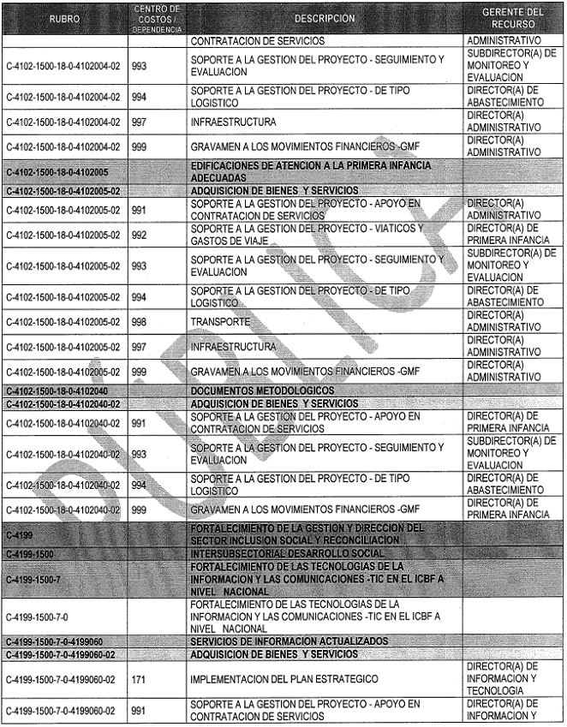
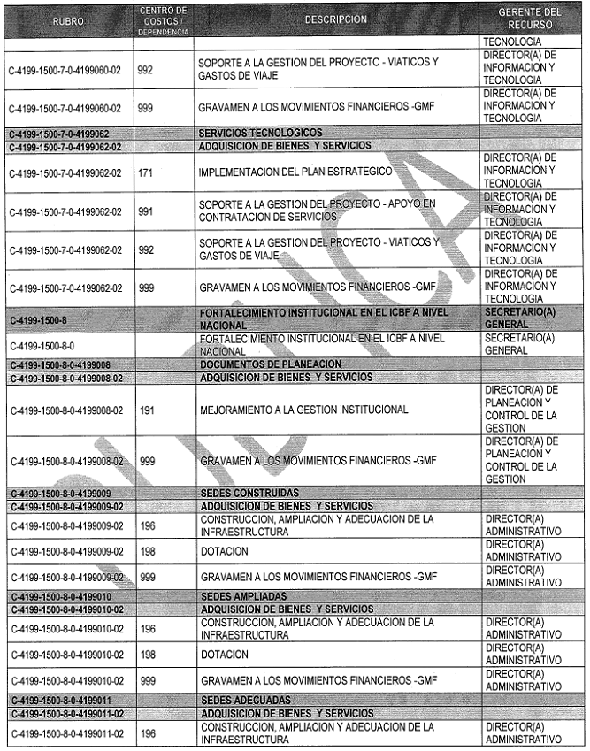
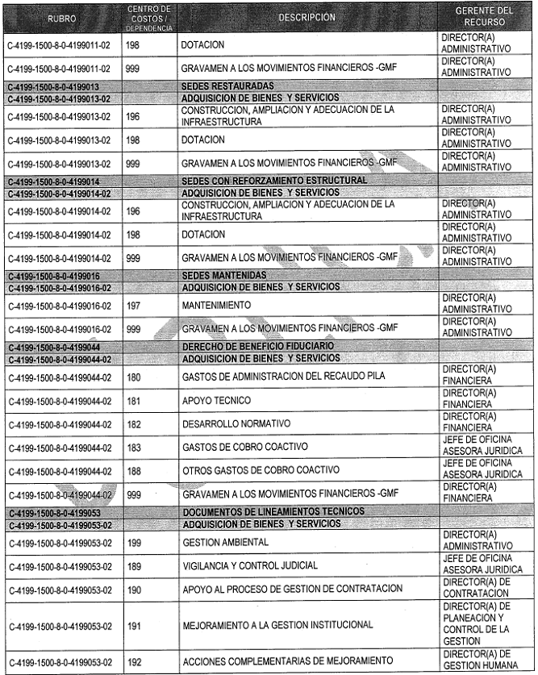
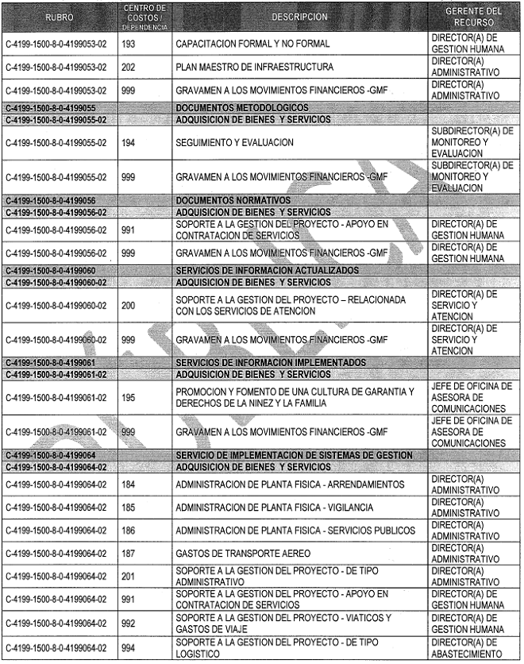
PARÁGRAFO PRIMERO: Teniendo en cuenta que la apropiación presupuestal se encontrará a nivel de centro de costos/dependencia, toda modificación a la meta social inicialmente programada en el SIM (Sistema de Información Misional), aunque no implique modificación presupuestal, deberá ser aprobada por el Gerente de Recurso y el Gerente de Proyecto. La solicitud de dicha modificación deberá ser dirigida al Gerente de Recursos, debidamente firmada por los responsables, mediante un mecanismo electrónico como el correo institucional u otro que reduzca el tiempo de respuesta.
PARÁGRAFO SEGUNDO: Las modificaciones a las metas sociales, deberán verse reflejadas en el SIM (Sistema de Información Misional) y en el Plan Anual de Compras y Contratación en lo que haya lugar y en los procedimientos que sean establecidos.
PARÁGRAFO TERCERO: El rubro A-02 Adquisición de bienes y servicios por nivel normativo se desagrega hasta cuarto nivel y requiere de usos presupuéstales. Para el caso del rubro A-02-02-01-002, A-02-02-02-007 y A-02-02-02-008 donde se estipula que la gerencia del recurso tiene varios responsables se aclara que, mediante los Lineamientos de Programación y Ejecución de Metas Sociales y Financieras - Vigencia 2019 de la Resolución No. 001 de 2019 se establecen los usos presupuéstales y responsables para cada uno.
ARTÍCULO 2o. Comuníquese el contenido del presente acto administrativo a los funcionarios que fueron designados gerentes de recursos.
ARTICULO 3o. La presente Resolución rige a partir de la fecha de su expedición.
COMUNÍQUESE Y CÚMPLASE
Dada en Bogotá D.C., a los 2 días del mes de mayo de 2019
JULIANA PUNGILUPPI
DIRECTORA GENERAL

